Trabajo Practico del código QR

Integrante: Bautista Gonzalez, Ethel Palacio

Profesora: Andrea Gomez
- Sabes si tu celular tiene lector de códigos QR? Cómo te das cuenta?
- Has utilizado alguna vez un código QR? Tu familia los utiliza? En qué situaciones o para qué los utilizan?
- A parte del pago a través de estos códigos, qué otros usos conoces de Códigos QR?
- Investiga y describe algún caso donde se hayan utilizado los códigos QR de una forma novedosa e ingeniosa

Respuestas
- Mi celular no tiene código QR, por que en ningún lado me salía el código QR.
- Si he utilizado el código QR en diferentes situaciones, si utilizan el código QR, lo utilizan para pagar los servicios.
- Para escanear el whatsapp , para poder acceder a videos, para poder acceder a sitios web.
- Un caso en el que haya utilizado el código QR es en el caso del WI-FI , cuando queríamos saber la contraseña de algún internet en vez de que el propietario le ponga la contraseña , el usa un código QR para hacer más fácil ponerle la contraseña.

Actividad 3
5-Si tu celular no posee lector de código QR incorporado en la cámara, descarga la
app indicada en la diapositiva 14
6-Ingresa a alguno de los sitios web generadores de Códigos QR,indicados en la
diapositiva 16
7-Genera 3 Códigos QR :
a) Código que contenga unTexto Plano
b) Código que contenga una URL o link ( a una página o video)
c) Códigoque contenga una V-Card (Tarjetade Presentación)
8- Copia y pega los códigos generados en el doc. Word o en Power Point e indica cuál
es cada uno
RESPUESTAS
7a- TEXTO PLANO

B URL o link

C V-card


Actividad 4
9- Genera un Códigos QR (texto plano) que permita mostrar información o datos de algún producto o artefacto.

Actividad 5
Tu menú al instante
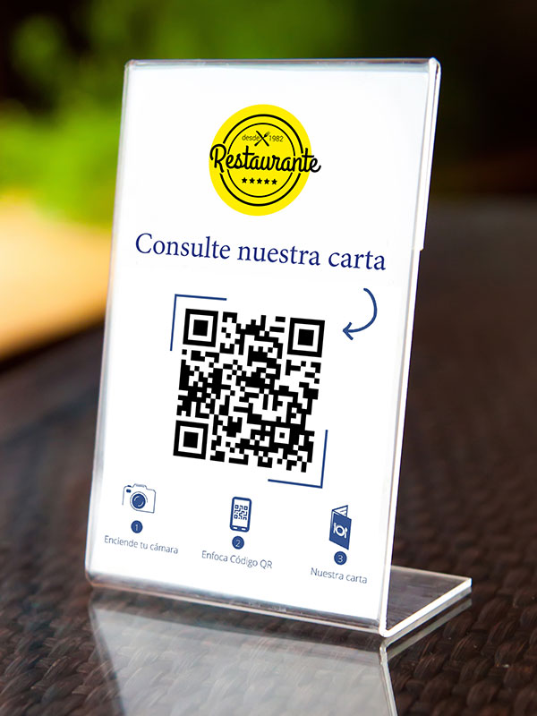
PROBLEMÁTICA: En muchos restaurantes, las cartas físicas pueden volverse obsoletas rápidamente debido a cambios en el menú, promociones especiales o disponibilidad de ciertos platos. Además, las cartas impresas suelen desgastarse y requerir reimpresiones frecuentes, lo que genera costos adicionales. Durante la pandemia y más allá, el contacto físico con menús impresos también se ha visto como un riesgo sanitario, lo que aumenta la necesidad de una alternativa digital y de fácil acceso.
JUSTIFICACION: La creación de un código QR que dirija a los clientes a la carta del restaurante permite resolver varios problemas a la vez: evita el desgaste físico de las cartas, permite actualizar el menú en tiempo real sin necesidad de reimpresión y mejora la higiene al eliminar la necesidad de manipular objetos que pasan de mano en mano. Además, el uso de tecnología QR ofrece una experiencia moderna y cómoda para los clientes, quienes solo necesitan sus teléfonos móviles para acceder al menú completo del restaurante.

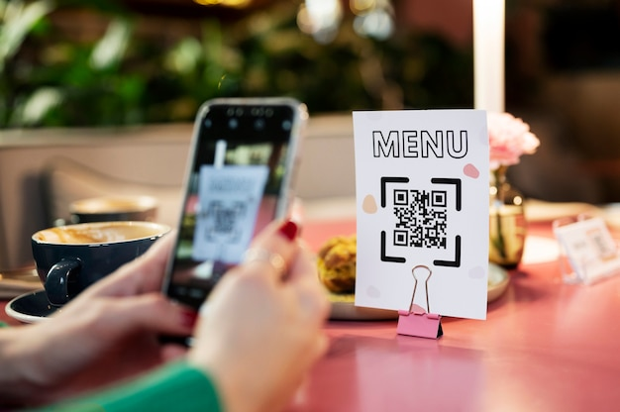

OBJETIVO: El objetivo principal es implementar un sistema de acceso digital al menú mediante códigos QR, que se ubicará en cada mesa y en puntos estratégicos del restaurante. El resultado esperado es la reducción de costos de impresión de cartas físicas, la mejora de la experiencia del cliente mediante una carta actualizada en tiempo real y el fomento de medidas sanitarias más seguras en el establecimiento.
DESCRIPCION:
Paso 1: Creación del Código QR. Utilizaremos una herramienta en línea. Este código llevará a los clientes a una página web o documento PDF que contiene la carta digital del restaurante. La página web podrá adaptarse a diferentes tamaños de pantalla (teléfonos, tablets).

2. Paso 2: Información Contenida en el Código QR. La carta digital contendrá:
Descripción detallada de todos los platos.
Imágenes de algunos platos destacados.
Información sobre alérgenos y opciones sin gluten, vegetarianas o veganas.
Precios actualizados.
Promociones especiales o menús del día.

3. Paso 3: Ubicación del Código QR.
Se colocará un pequeño cartel o adhesivo en cada mesa con el código QR.
También se ubicará en la entrada del restaurante y en los folletos promocionales.
El código QR será visible en las redes sociales y página web del restaurante, para que los clientes puedan consultar el menú antes de su visita.

4. Paso 4: Actualización y Mantenimiento.
La carta digital podrá actualizarse fácilmente cada vez que haya cambios en el menú o promociones especiales. Esto se hará editando la página o documento vinculado al código QR, sin necesidad de modificar el código en sí.
Se incluirá una pequeña nota en el cartel que indique al cliente cómo escanear el código QR con su teléfono.

ACTIVIDAD 6
1. Crea el o los código/s correspondientes a la propuesta de tu proyecto
- Puedes utilizar algunos de los generadores online de la diapositiva 15
- El código debe contener la información que se detalla en la
descripción del proyecto
2. Genera al menos 3 ejemplos de código QR con diferente información
(relacionada a tu proyecto) en cada uno
3. Crea el apartado «Códigos QR generados» en tu proyecto (a continuación de la
Descripción)
4. Agrega a tu proyecto el apartado «Conclusiones» (antes de la Bibliografía).
Comenta cuáles fueron las opiniones que recibiste sobre tu proyecto

RESPUESTAS:
1


2






3
